**Проект**

**Тема: Мой город Арамиль**

Подготовила: Кузнецова Н.А. ВВК

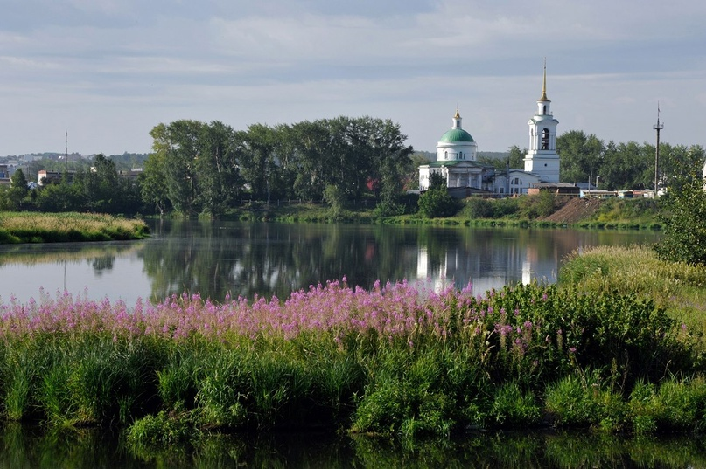

г. Арамиль 2024г.

Нравственно-патриотическое воспитание ребёнка — сложный педагогический процесс. В основе его лежит развитие нравственных чувств, чувство Родины. Оно начинается у ребёнка с отношения к семье, к самым близким людям — к матери, отцу, бабушке, дедушке. Это корни, связывающие его с родным домом и ближайшим окружением. Чувство Родины начинается с восхищения тем, что видит перед собой малыш, чему он изумляется и что вызывает отклик в его душе...И хотя многие впечатления ещё не осознаны им глубоко, но, пропущенные через детское восприятие, они играют огромную роль в становлении личности патриота.

Базовым этапом формирования у детей любви к Родине следует считать накопление ими социального опыта жизни в своём городе, усвоение принятых норм поведения, взаимоотношений, приобщение к миру его культуры. Любовь к Отчизне начинается с любви к своей малой родине, месту, где родился человек.

В связи с этим огромное значение имеет ознакомление дошкольников с историческим, культурным, национальным, природно-экологическим своеобразием родного города Арамиль

Знакомясь с родным городом, его достопримечательностями, ребёнок учится осознавать себя живущим в определённый временной период, в определённых этнокультурных условиях.

**Актуальность темы**

У каждого счастливого человека есть свой любимый город (поселок). Чаще всего любимым городом, поселком, краем является то место, где человек родился или провел много времени, где промчалось детство человека, ведь именно с детством, если оно, конечно же, не было трудным, у большинства людей возникают самые добрые воспоминания. Сколько бы ни было лет человеку, он всегда помнит какие-то моменты из своего детства, а вместе с ними и места, где они происходили, то есть в любимом городе

**Проблема**

Большое значение для познавательного, социально-личностного и нравственного развития детей дошкольного возраста имеет знакомство с родным городом, его достопримечательностями, улицей, на которой проживает ребенок, с известными людьми, которые строили наш город.

Родители сами имеют недостаточно знаний о своем городе, не уделяют внимание данной проблеме, считая ее неважной, дети не владеют достаточной информацией о родном городе. Не имея достаточного количества знаний, трудно сформировать уважительное отношение к малой Родине.

**Концептуальные основы проекта.**

«Знать — значит любить» говорится в русской поговорке. Поэтому мы и начинаем знакомить детей с нашей малой Родиной – городом Арамиль в дошкольном возрасте. Эти знания, а значит и чувство гордости за свой город, народ помогут ребенку правильно распоряжаться, владеть, сохранить и приумножить наследие, полученное от предшествующих поколений.

Освоение этих знаний возможно при целенаправленном систематичном участии в образовательном процессе педагогов, сотрудников ДОУ, родителей воспитанников.

**Цель проекта:**

Осуществление комплексного подхода к воспитанию в духе патриотизма, приобщение дошкольников к истории и культуре родного города, местным достопримечательностям, воспитание любви и привязанности к родному краю.

**Задачи проекта:**

Создать условия для восприятия сведений об историческом прошлом и культурном облике родного края

Развивать бережное отношение к городу, его достопримечательностям, культурным ценностям, природе

Развивать связную речь детей; обогащать и активизировать словарь детей, учить свободно мыслить, фантазировать

**Участники проекта**

Дети 4-5 лет (средняя группа)

Проект предусматривает активное участие родителей, детей и воспитателей.

Срок реализации проекта 07.10 -18.10.24г.

**Прогнозируемый результат.**

Обогащенные и систематизированные знания детей об истории города и его культурных ценностях. Сформирован интерес к изучению данной проблемы.

Повышение родительской компетентности по представленной проблеме.

Участие семей воспитанников в учебно-воспитательном процессе.

Разработанное методическое и дидактическое сопровождение по данному разделу.

Реализация проекта позволит повысить детскую, родительскую и педагогическую компетентность в вопросах истории, культуры города Арамиль, поможет сформировать заботливое отношение к родному городу.

**Реализация проекта**

Реализация проекта осуществляется в 3 этапа.

I этап — подготовительный, включает в себя:

1. Постановка проблемы: Что мы знаем о родном городе? Что хотим узнать?

2. Определение предстоящей деятельности: Как нам найти ответы на вопросы?

3. Планирование совместной взросло - детской деятельности, определение средств и способов реализации проекта.

II этап — основной, включает в себя:

1. Занятия с детьми в соответствии с перспективным планом и планом по самообразованию.

2. Пополнение развивающей среды,

3. Показ презентаций,

4. Выполнение проекта детьми и взрослыми.

III этап — итоговый, включает в себя:

1. Обсуждение результатов

**Перспективный план работы по проекту «Мой город родной»**

- Консультация для родителей «Как воспитать маленького патриота»

**-** Рассматривание книг и фотографий о родном городе

- Беседа «Улицы по которым мы ходим»

- Беседа: «Достопримечательности г. Арамиль»

- Познавательное занятие «Наш город»

- Беседы: «Кто живёт в лесу», «Какие грибы растут в нашем лесу»

- Дидактическая игра «Собери по образцу»

- Чтение художественной литературы: «В. Степанов «Что мы Родиной зовём», «Наш дом»

- Оформление альбома: «Осень в детском саду»

- Рисование «Грибы нашего леса»

- Лепка «Гриб»

- Аппликация «Ежик»

- Конструирование: «Строим дом»

- Изготовление коллажа «Я люблю город Арамиль»

**Консультация для родителей:**



**Беседа: «Достопримечательности г. Арамиль»**

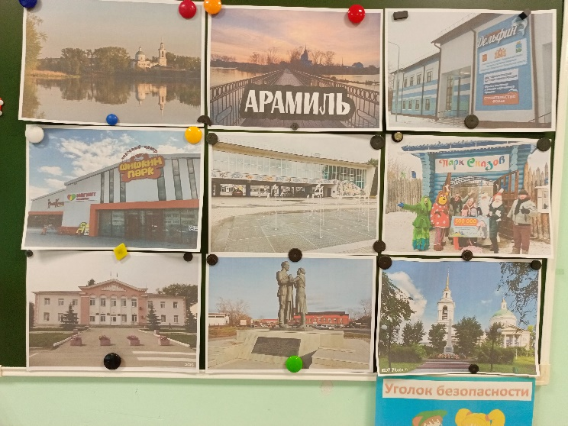

**Рисование: «Грибы нашего леса»**

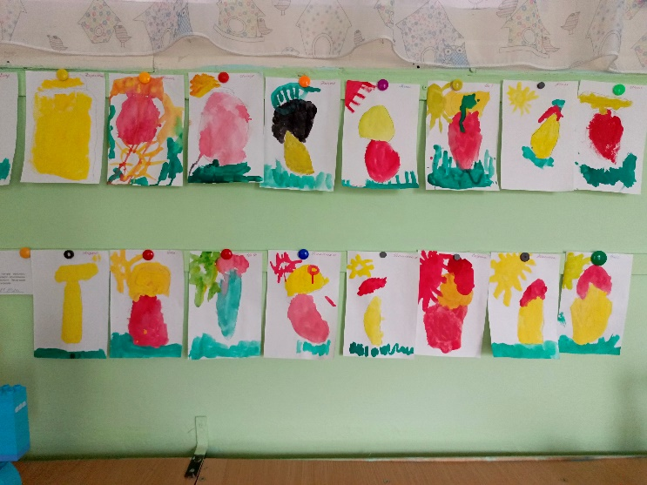

**Лепка: «Грибы»**

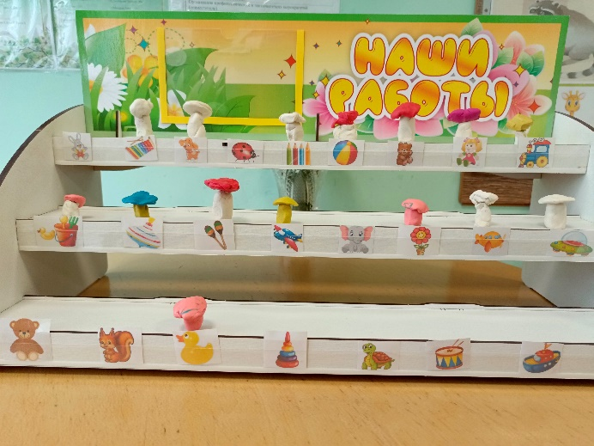

**Аппликация: «Ёжик»**

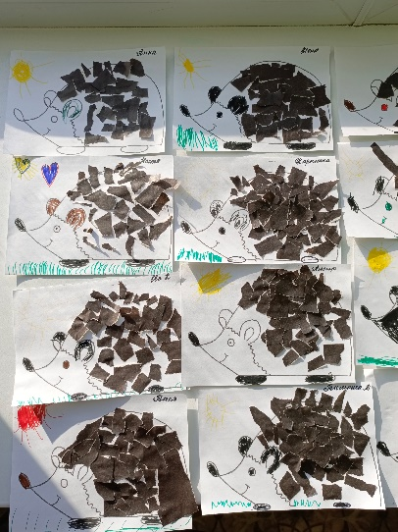 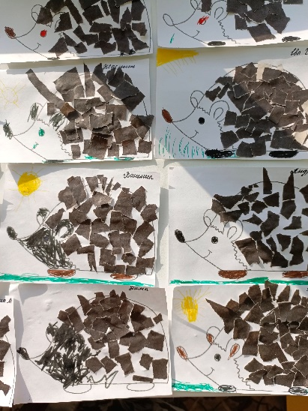

**Дидктическая игра: «Собери по образцу»**

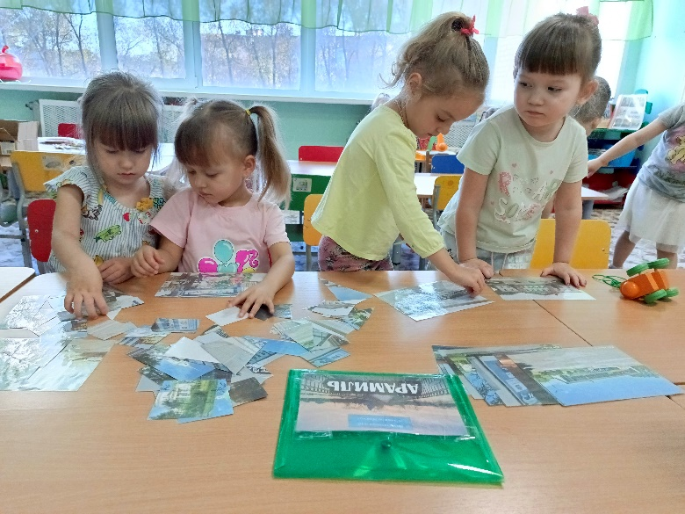 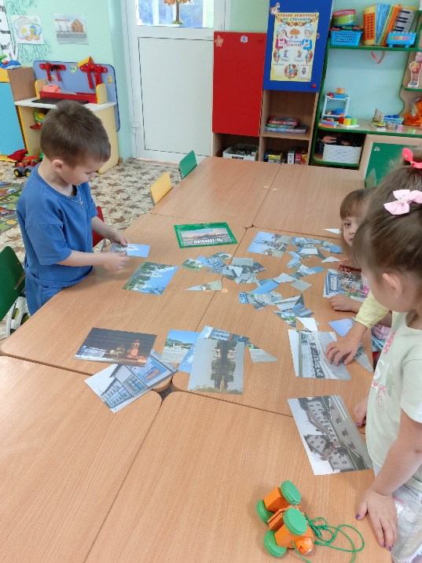

**Фотографии из альбома «Осень в детском саду»**

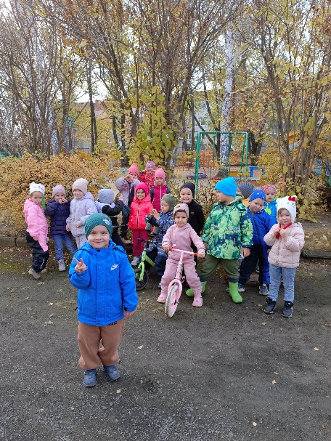 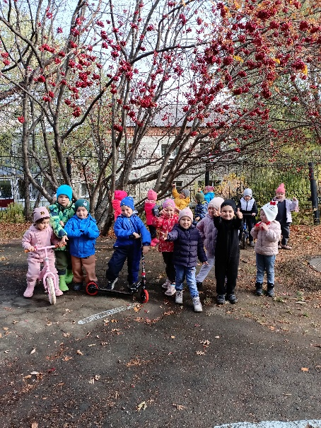 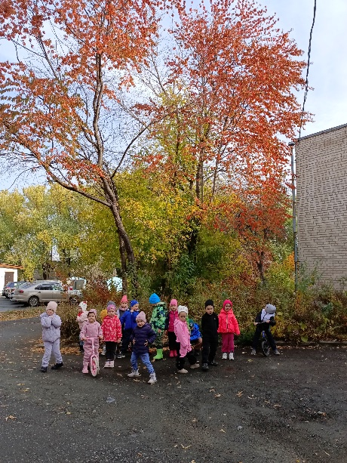

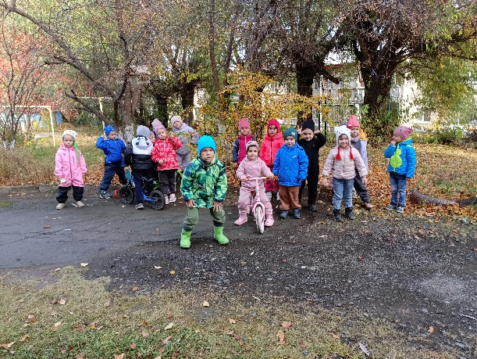

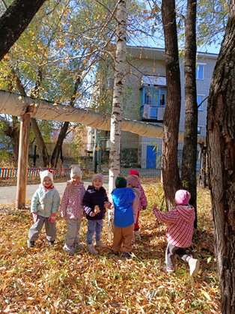 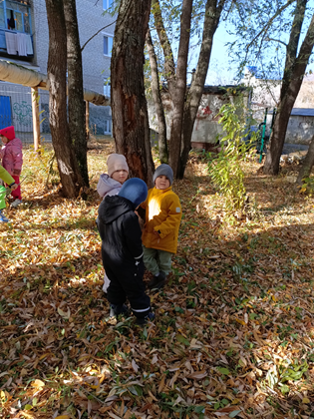 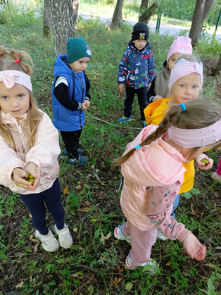

**Конструирование: «Строим дом»**

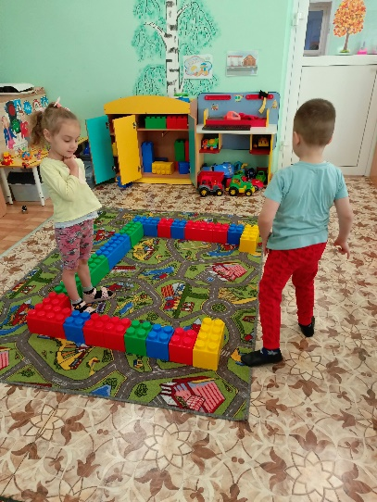 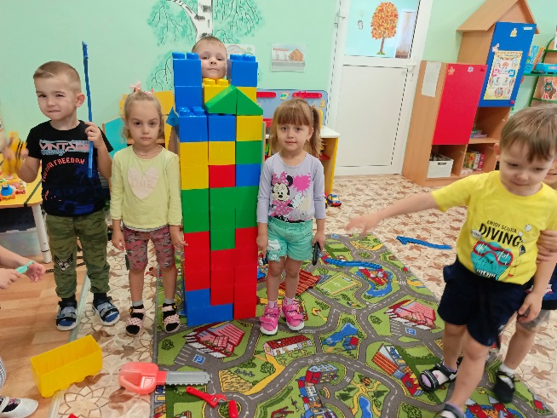

**Фото коллаж: «Я люблю Арамиль»**

